3.2. Diagrama Físico
3.2.1. Gerenciamento de Informações Acadêmicas
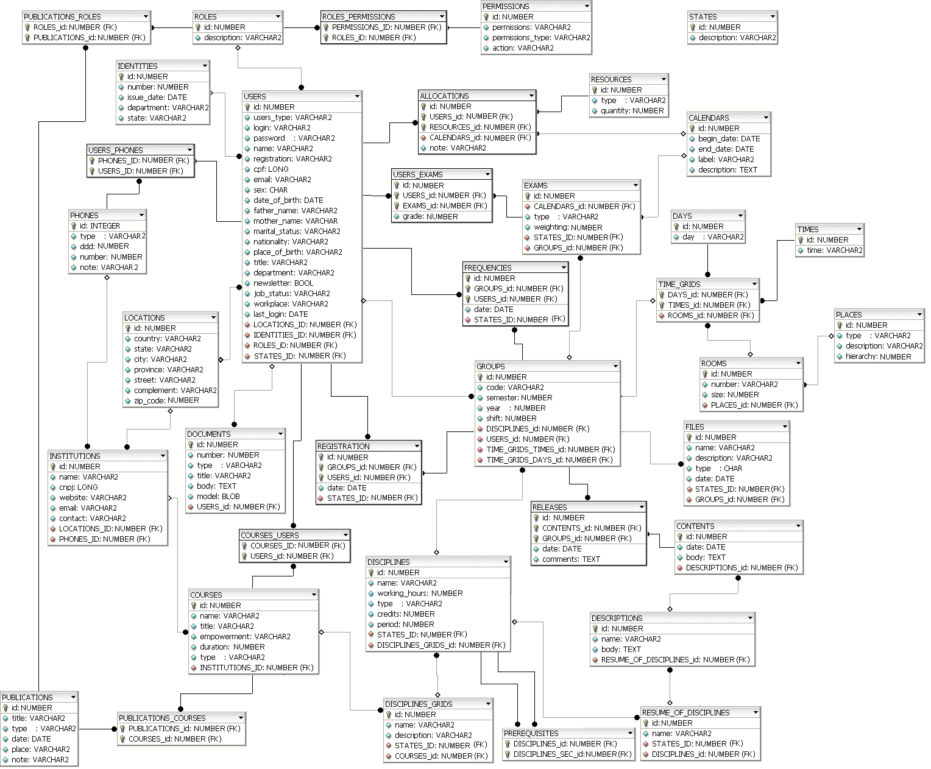

Figura 69 – Diagrama Físico – Gerenciamento de Informações Acadêmicas

